Rätselhaft und faszinierend - New Horizons’ Plutobilder

Artikel vom 17.07.2015
Autor: NGM
Bilder: NASA-JHUAPL-SwRI

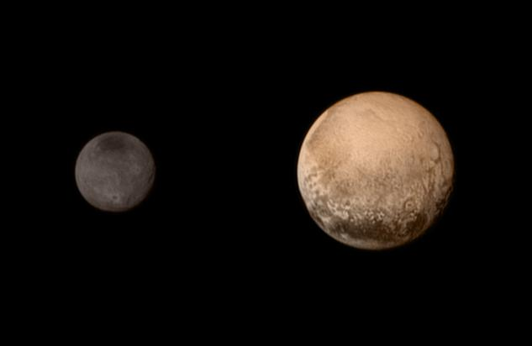

Am 14. Juli flog die Raumsonde New Horizons an Pluto und dessen fünf bisher bekannten Monden vorbei. Bis auf 13.000 Kilometer näherte sich New Horizons dem Zwergplaneten und machte dabei erstaunliche Bilder. Sie liefern verblüffende Erkenntnisse. So fotografierte New Horizons einen kleinen Abschnitt in Nähe des Pluto-Äquators. Zu erkennen sind gewaltige Berge aus Eis, die ungefähr 3.500 Meter hoch sind. Mit großer Spannung werden auch die ersten Bilder von Hydra erwartet, einem der vier kleinen Monde Plutos. Schon jetzt stellen die Aufnahmen bisherige Annahmen über diese kleinen, eisigen Welten infrage.

Fotostrecke: Die Wahrheit über Pluto

New Horizons wird in den nächsten 16 Monaten weitere Bilder zur Erde senden. Die Daten liefern Informationen über die Atmosphäre und Zusammensetzung von Pluto und seinen Monden. Frühere Bilder zeigten bereits, dass Pluto keinem anderen Planeten unseres Sonnensystems ähnelt. Höchstens seine rötliche Färbung erinnert ein wenig an den Mars. Plutos Oberfläche dagegen ist einzigartig: Teilweise ist sie glatt und eben, es gibt aber auch Regionen, die mit Kratern übersät sind.

Ein weiteres Bild zeigt einen Abschnitt mit riesigen Bergen. Die Oberfläche wirkt geologisch jung, weshalb die Wissenschaftler vermuten, dass Pluto noch immer aktiv ist. Auch der Mond Charon gibt noch viele Rätsel auf. „Pluto und Charon sahen auf allen bisherige Aufnahmen sehr verschieden aus“, sagt Alan Stern, Leiter der New Horizons-Mission. „Aber erst jetzt können wir erkennen, wie sehr sie sich tatsächlich unterscheiden.“
„Charon besitzt tiefe Schluchten, Täler, Klippen und dunkle Regionen, die uns vor viele Fragen stellen“, sagt die Wissenschaftlerin Cathy Olkin. Außerdem besitze er einen geheimnisvollen dunklen Pol. Wohlmöglich entstand er durch Materie, die vom Pluto stammt. Charons Oberfläche ist rissig. Einige der Schluchten sind über neun Kilometer tief. Jedoch ist seine Oberfläche nicht so alt, wie Wissenschaftler ursprünglich annahmen. Ähnlich wie bei Pluto legt auch Charons Struktur nahe, dass es sich um ein junges, möglicherweise geologisch aktives Gelände handelt.

Die Forscher vermuten, dass Charons heutiges Aussehen durch einen gewaltigen Zusammenstoß mit Pluto entstand. Geröll aus dieser Kollision könnte miteinander verschmolzen sein, woraus möglicherweise die kleineren Monde Nix, Hydra, Kerberos und Styx entstanden. Erst kürzlich stellten die Wissenschaftler fest, dass die Monde ohne Gesetzmäßigkeiten im Orbit rotieren – sie taumelten vielmehr, als dass sie tanzten.

Die neuen Bilder offenbaren, wie komplex das System um Pluto ist. Die Wissenschaftler der New Horizons-Mission hoffen nun, mehr über seine Entstehung und Entwicklung zu lernen, indem sie Plutos Geheimnisse lösen.

http://www.nationalgeographic.de/aktuelles/meldungen/raetselhaft-und-faszinierend-new-horizons-plutobilder

